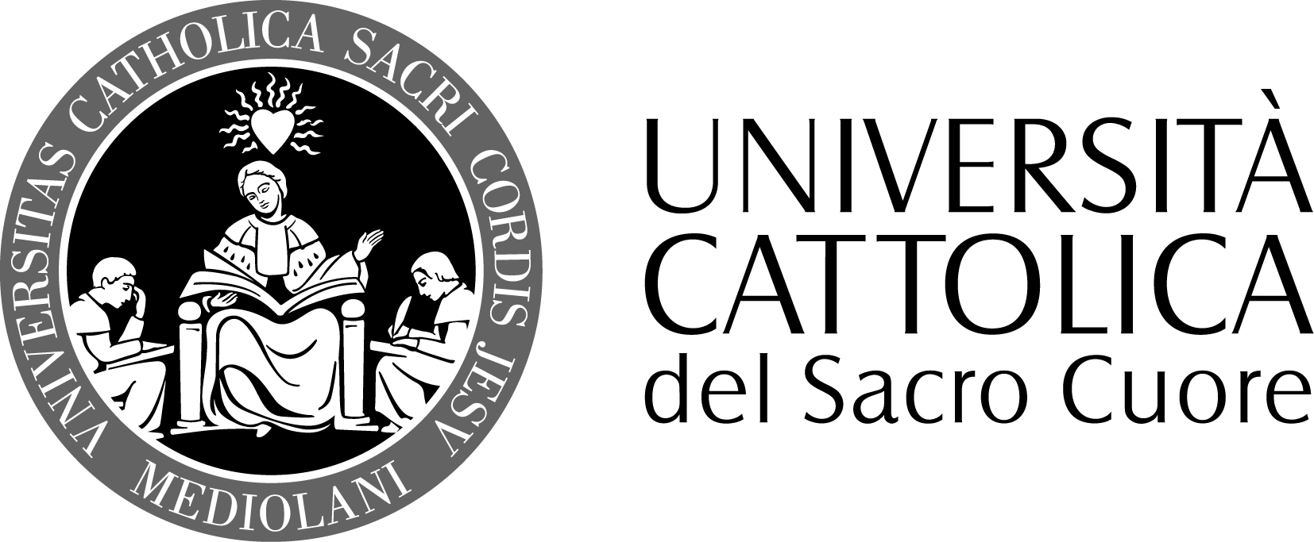

FACOLTA’ DI SCIENZE DELLA FORMAZIONE
DOTTORATO IN PEDAGOGIA EDUCATION

Paolo Alfieri
Tutor: prof.ssa Simonetta Polenghi

L’educazione popolare nella pastorale giovanile milanese negli anni dell’episcopato del cardinal Ferrari.

Durante l’episcopato del cardinal Ferrari (1894-1921) gli oratori ambrosiani vissero un periodo di particolare vivacità. Il loro incremento quantitativo, infatti, fu accompagnato da una riforma organizzativa e pedagogica, che intendeva rispondere ai nuovi bisogni formativi emergenti dal processo di industrializzazione e modernizzazione del tessuto sociale milanese. Lo Statuto arcivescovile del 1904 esprimeva una sintesi armonica tra la tradizione catechistico-formativa di ascendenza borromaica e le esigenze di ammodernamento della pastorale giovanile, non senza dialogare con la cultura oratoriana promossa a livello nazionale dai filippini e dai salesiani. Gli oratori ambrosiani delinearono un ampio progetto di educazione popolare, che comprendeva la formazione religiosa, morale, patriottica e fisico-igienica del giovane, e assunsero nella loro prassi nuovi strumenti formativi come la ginnastica, il cinematografo, il teatro e alcune iniziative economico-assistenziali, che affiancarono le già consolidate attività della Dottrina e della ricreazione. Nell’alveo di una progettualità pedagogica sostanzialmente ancorata a modelli educativi tradizionali, ma aperta sul piano pratico al portato della modernità, il movimento oratoriano milanese incarnò un’esperienza di pastorale giovanile coerente con la cultura popolare cattolica coeva e destinata a segnare in modo esemplare la storia dell’attenzione educativa della Chiesa alle giovani generazioni.

